Федеральное государственное автономное образовательное учреждение

высшего образования «Национальный исследовательский университет

ИТМО»

*Факультет программной инженерии и компьютерной техники*

*Направление подготовки: 09.03.04 - Нейротехнологии и программирование*

*Дисциплина «Информатика»*

**Отчет**

**По лабораторной работе №2**

**“** **Синтез помехоустойчивого кода”**

**Вариант №90**

Выполнил:

Мухин Никита Денисович

Группа: Р3123

Преподаватель:

Болдырева Елена Александровна

Г. Санкт-Петербург, 2023 г.

**Оглавление**

Задание: 3

Выполнение работы: 4

Дополнительное задание: 9

Заключение: 10

Список литературы: 11

# Задание:

1. На основании номера варианта задания выбрать набор из 4 полученных сообщений в виде последовательности 7-символьного кода.
2. Построить схему декодирования классического кода Хэмминга (7;4), которую представить в отчёте в виде изображения.
3. Показать, исходя из выбранных вариантов сообщений, имеются ли в принятом сообщении ошибки, и если имеются, то какие. Подробно прокомментировать и записать правильное сообщение.
4. На основании номера варианта задания выбрать 1 полученное сообщение виде последовательности 11-символьного кода.
5. Построить схему декодирования классического кода Хэмминга (15;11), которую представить в отчёте в виде изображения.
6. Показать, исходя из выбранного варианта сообщений, имеются ли в принятом сообщении ошибки, и если имеются, то какие. Подробно прокомментировать и записать правильное сообщение.
7. Сложить номера всех 5 вариантов заданий. Умножить полученное число на 4. Принять данное число как число информационных разрядов в передаваемом сообщении. Вычислить для данного числа минимальное число проверочных разрядов и коэффициент избыточности.
8. Необязательное задания для получения оценки «5» . Написать программу на любом языке программирования,  
   которая на вход из командной строки получает набор из 7 цифр «0» и «1», записанных подряд, анализирует это сообщение на основе классического кода Хэмминга (7,4), а затем выдает правильное сообщение (только информационные биты) и указывает бит с ошибкой при его наличии.

|  |  |  |  |  |
| --- | --- | --- | --- | --- |
| 74 | 4 | 46 | 32 | 88 |

Вариант 90:

# Выполнение работы:

**Задание 1:**

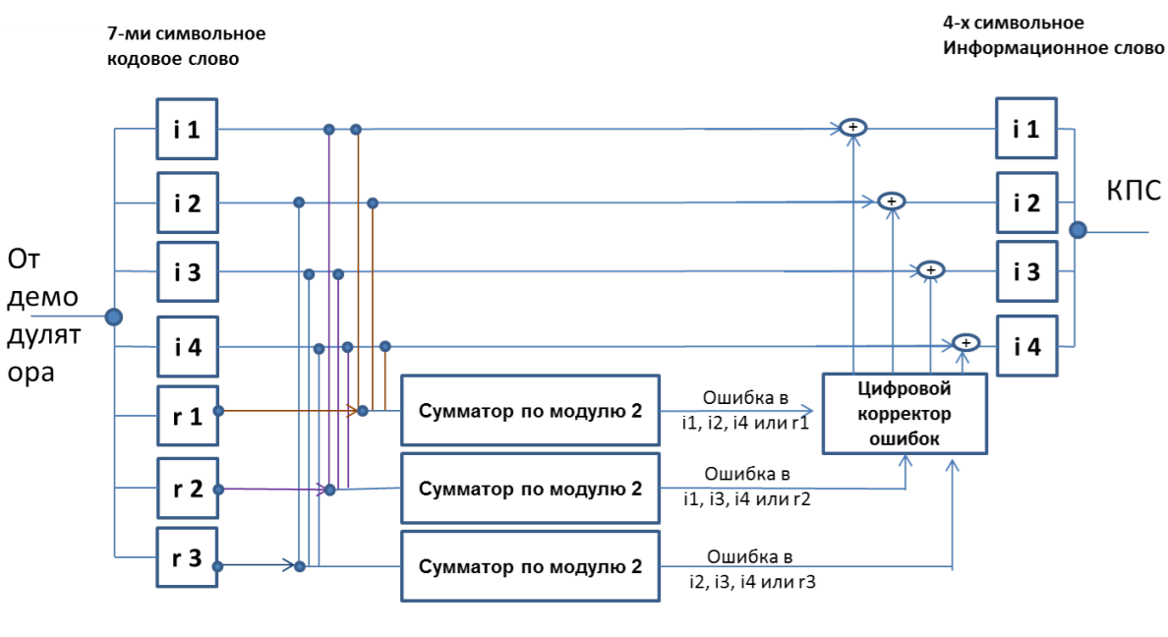

Рисунок 1 схема декодирования классического кода Хэмминга (7;4)

**Вариант 74:**

**Полученное сообщение: 0011101**

|  |  |  |  |  |  |  |  |  |
| --- | --- | --- | --- | --- | --- | --- | --- | --- |
|  | 1 | 2 | 3 | 4 | 5 | 6 | 7 |  |
|  | 0 | 0 | 1 | 1 | 1 | 0 | 1 |  |
| 2x | R1 | R2 | I1 | R3 | I2 | I3 | I4 | S |
| 1 | X |  | X |  | X |  | X | S1 |
| 2 |  | X | X |  |  | X | X | S2 |
| 4 |  |  |  | X | X | X | X | S3 |

S1 = R1 ⊕ I1 ⊕ I2 ⊕ I4

S2 = R2 ⊕ I1 ⊕ I3 ⊕ I4

S3 = R3 ⊕ I2 ⊕ I3 ⊕ I4

S1 = 0⊕1⊕1⊕1 = 1

S2 = 0⊕1⊕0⊕1 = 0

S3 = 1⊕1⊕0⊕1 = 1

Ошибка в бите I2

Верное сообщение: 0011001

**Вариант 4:**

**Полученное сообщение: 0100000**

|  |  |  |  |  |  |  |  |  |
| --- | --- | --- | --- | --- | --- | --- | --- | --- |
|  | 1 | 2 | 3 | 4 | 5 | 6 | 7 |  |
|  | 0 | 1 | 0 | 0 | 0 | 0 | 0 |  |
| 2x | R1 | R2 | I1 | R3 | I2 | I3 | I4 | S |
| 1 | X |  | X |  | X |  | X | S1 |
| 2 |  | X | X |  |  | X | X | S2 |
| 4 |  |  |  | X | X | X | X | S3 |

S1 = R1 ⊕ I1 ⊕ I2 ⊕ I4

S2 = R2 ⊕ I1 ⊕ I3 ⊕ I4

S3 = R3 ⊕ I2 ⊕ I3 ⊕ I4

S1 = 0⊕0⊕0⊕0 = 0

S2 = 1⊕0⊕0⊕0 = 1

S3 = 0⊕0⊕0⊕0 = 0

Ошибка в бите R2

Верное сообщение: 0000000

**Вариант 46:**

**Полученное сообщение:** **0011011**

|  |  |  |  |  |  |  |  |  |
| --- | --- | --- | --- | --- | --- | --- | --- | --- |
|  | 1 | 2 | 3 | 4 | 5 | 6 | 7 |  |
|  | 0 | 0 | 1 | 1 | 0 | 1 | 1 |  |
| 2x | R1 | R2 | I1 | R3 | I2 | I3 | I4 | S |
| 1 | X |  | X |  | X |  | X | S1 |
| 2 |  | X | X |  |  | X | X | S2 |
| 4 |  |  |  | X | X | X | X | S3 |

S1 = R1 ⊕ I1 ⊕ I2 ⊕ I4

S2 = R2 ⊕ I1 ⊕ I3 ⊕ I4

S3 = R3 ⊕ I2 ⊕ I3 ⊕ I4

S1 = 0⊕1⊕0⊕1 = 0

S2 = 0⊕1⊕1⊕1 = 1

S3 = 1⊕0⊕1⊕1 = 1

Ошибка в бите I3

Верное сообщение: 0011001

**Вариант 32:**

**Полученное сообщение: 0011010**

|  |  |  |  |  |  |  |  |  |
| --- | --- | --- | --- | --- | --- | --- | --- | --- |
|  | 1 | 2 | 3 | 4 | 5 | 6 | 7 |  |
|  | 0 | 0 | 1 | 1 | 0 | 1 | 0 |  |
| 2x | R1 | R2 | I1 | R3 | I2 | I3 | I4 | S |
| 1 | X |  | X |  | X |  | X | S1 |
| 2 |  | X | X |  |  | X | X | S2 |
| 4 |  |  |  | X | X | X | X | S3 |

S1 = R1 ⊕ I1 ⊕ I2 ⊕ I4

S2 = R2 ⊕ I1 ⊕ I3 ⊕ I4

S3 = R3 ⊕ I2 ⊕ I3 ⊕ I4

S1 = 0⊕1⊕0⊕0 = **1**

S2 = 0⊕1⊕1⊕0 = 0

S3 = 1⊕0⊕1⊕0 = 0

Ошибка в бите R1

Верное сообщение: 1011010

**Задание 2:**

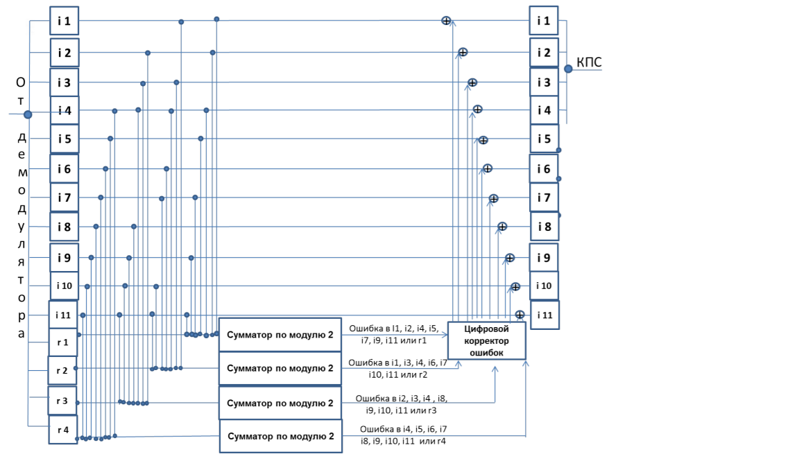

Рисунок 2 схема декодирования кода Хэмминга (15;11)

**Вариант 88:**

**Полученное сообщение: 001010110000101**

|  |  |  |  |  |  |  |  |  |  |  |  |  |  |  |  |  |
| --- | --- | --- | --- | --- | --- | --- | --- | --- | --- | --- | --- | --- | --- | --- | --- | --- |
|  | 1 | 2 | 3 | 4 | 5 | 6 | 7 | 8 | 9 | 10 | 11 | 12 | 13 | 14 | 15 |  |
|  | 0 | 0 | 1 | 0 | 1 | 0 | 1 | 1 | 0 | 0 | 0 | 0 | 1 | 0 | 1 |  |
| 2x | R1 | R2 | I1 | R3 | I2 | I3 | I4 | R4 | I5 | I6 | I7 | I8 | I9 | I10 | I11 | S |
| 1 | X |  | X |  | X |  | X |  | X |  | X |  | X |  | X | S1 |
| 2 |  | X | X |  |  | X | X |  |  | X | X |  |  | X | X | S2 |
| 4 |  |  |  | X | X | X | X |  |  |  |  | X | X | X | X | S3 |
| 8 |  |  |  |  |  |  |  | X | X | X | X | X | X | X | X | S4 |

S1 = R1 ⊕ I1 ⊕ I2 ⊕ I4 ⊕ I5 ⊕ I7 ⊕ I9 ⊕ I11

S2 = R2 ⊕ I1 ⊕ I3 ⊕ I4 ⊕ I6 ⊕ I7 ⊕ I10 ⊕ I11

S3 = R3 ⊕ I2 ⊕ I3 ⊕ I4 ⊕ I8 ⊕ I9 ⊕ I10 ⊕ I11

S4 = R4 ⊕ I5 ⊕ I6 ⊕ I7 ⊕ I8 ⊕ I9 ⊕ I10 ⊕ I11

S1 = 0⊕1⊕1⊕1⊕0⊕0⊕1⊕1 = 1

S2 = 0⊕1⊕0⊕1⊕0⊕0⊕0⊕1 = 1

S3 = 0⊕1⊕0⊕1⊕0⊕1⊕0⊕1 = 0

S4 = 1⊕0⊕0⊕0⊕0⊕1⊕0⊕1 = 1

Ошибка в I7

**Верное сообщение: 001010110010101**

**Задание 3:**

i = (74+4+46+32+88) * 4 = 976

*Вычисление минимального числа проверочных разрядов:*

2r ≥ r + i + 1

Наименьшее r = 10

*Вычисление коэффициента избыточности:*

Коэффициент избыточности — отношение числа проверочных разрядов (r) к общему

числу разрядов (n = i + r).

Коэффициент избыточности k = $\frac{10}{976+10}≈0.0101$

# Дополнительное задание:

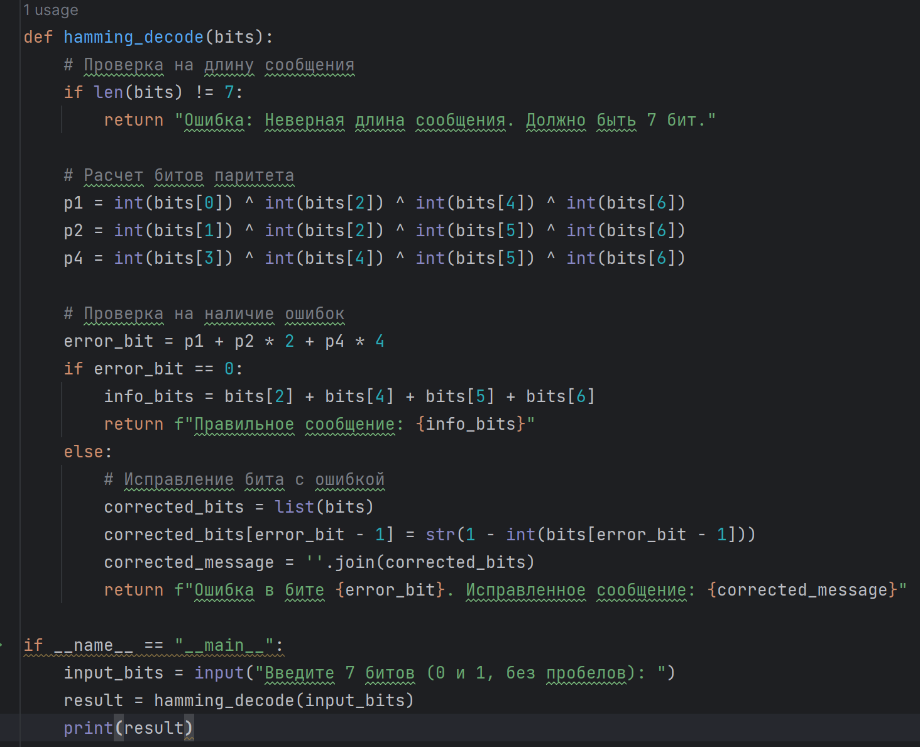

# Заключение:

В ходе выполнения лабораторной работы я научился работать со схемами Хэмминга (7;4) и (15;11), а также определять биты информации, переданные ошибочно, и, таким образом, исправлять повреждённые в процессе передачи сообщения.

# Список литературы:

1. Wikipedia – Код Хэмминга, 2021г.:  
   <https://ru.wikipedia.org/wiki/Код_Хэмминга>
2. Информатика_2021_2022_Лекция_2.pdf